DESARROLLO TEMÁTICO

- Clasificación de los seres vivos
- Formas de nutrición
- Cadenas alimenticias
- Circulación de la energía

CLASIFICACIÓN DE LOS SERES VIVOS

Los seres vivos son clasificados por los científicos para poder estudiarlos mejor, así agrupan en conjuntos a los que tienen características comunes que les unen o les separan de otra clase de seres y les asignan nombres para evitar confusiones.

Clasificación científica:

El científico sueco Carl Von Linneo, es el padre de la clasificación científica, en 1753 publicó un catálogo de animales y en 1758 publicó un catálogo de plantas, en los cuales siguió dos criterios de clasificación: Características fundamentales y relación de parentesco. Para clasificarlos iba juntando a los seres que tenían rasgos semejantes como pelo, plumas, movimiento con aletas o con alas, si comían carne o hiervas… y analizaba el antepasado de éstos seres. Ejemplo el antepasado del perro es el lobo y el antepasado del hombre es el mono. De esta manera estableció unas categorías en las cuales iba organizando y clasificando a los seres vivos.

De la especie al reino:

Los seres vivos se van ordenando en categorías, donde cada una de ellas va englobando a la categoría anterior, así se va haciendo una descripción de cada ser desde lo particular a lo más general. Las categorías van desde la especie hasta el reino.

La especie: es un conjunto de seres vivos que proceden de los mismos antepasados, con características parecidas y que pueden reproducirse entre ellos.

Género: está conformado por un conjunto de especies.

Familia: La conforma la unión de géneros afines.

Orden: Se obtiene de juntar familias con características similares.

Clase: conformada por el grupo de órdenes parecidas.

Filo: reunión de clases semejantes.

Reino: Conformado por la unión de filos similares.
Los científicos también adoptaron la nomenclatura o forma de nombrar; a ésta nomenclatura también se le llama binomial porque asigna dos nombres en latín a cada ser vivo. El primer nombre se refiere a su género y se escribe la letra inicial en mayúscula, y el segundo a la especie y se escribe con minúscula.

A veces en la nomenclatura, se le añade el nombre de la primera persona que describió o descubrió la especie.

Ejemplo:

Ser vivo | Género | Especie | Nombre científico
El hombre | Homo | Sapiens | Homo Sapiens

Características científicas del hombre
ESPECIE | Sapiens
GENERO | Homo
FAMILIA | Homínido
ORDEN | Primates
CLASE | Mamífero
FILO | Cordado – Sufilo: (Vertebrado)
REINO | Animal

Los cinco reinos:
A medida que avanzan las técnicas para estudiar a los seres vivos se sabe más sobre ellos, se van revelando más diferencias y va cambiando la forma de clasificarlos.

Antes se clasificaban los reinos en dos (animal y vegetal), en la actualidad se clasifican los seres vivos en cinco reinos que son: Mónera, Protista, Fungí u Hongos, Vegetal y Animal.

REINOS | CARACTERÍSTICAS | GRUPOS | EJEMPLO
Reino Mónera | Seres unicelulares  Célula procariótica | -Bacterias  -Algas verdeazuladas (cianobacterias) | 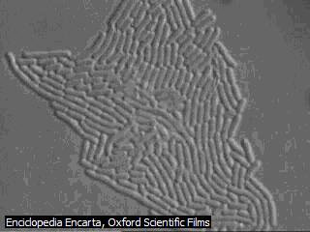
Reino Protista | Seres unicelulares  Células eucarióticas | Protozoos  Algas unicelulares | 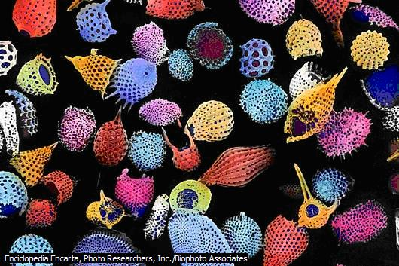
Reino Fungí (hongos) | Seres unicelulares y pluricelulares  Célula eucariótica | Mohos, levaduras, setas. | 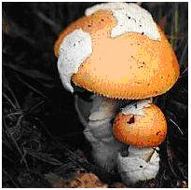
Reino Vegetal | Pluricelulares y eucariotas. Son verdes por la clorofila y realizan fotosíntesis. (Autótrofos) | Criptogramas (sin flores) como musgos, algas y helechos.  Fanerógamas (Con flores): como el botón de oro, la veranera… | 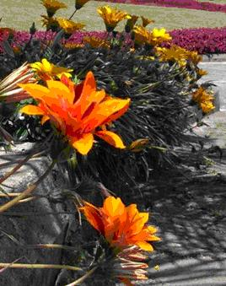
Reino Animal | Pluricelulares y eucariotas, necesitan de otros seres para alimentarse (heterótrofos), pueden desplazarse | Vertebrados e invertebrados | 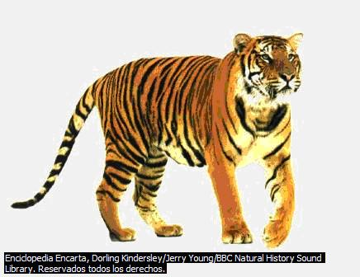
Los criterios que se utilizan para dividir a los seres humanos en cinco reinos son la organización celular y la forma de nutrición.

En las siguientes direcciones puedes complementar tus conocimientos de cada uno de los reinos de la naturaleza.
http://www.slideshare.net/terceronaturales/trabajo-final-monera
http://www.slideshare.net/terceronaturales/hongos-422149
http://www.slideshare.net/Hildorien/diversidad-reino-animalia-1-invertebrados
http://www.slideshare.net/ges_c_tarda/clasificacin-seres-vivos
http://www.slideshare.net/terceronaturales/protistas-422187
http://www.slideshare.net/mario3/manos-pintadas-69190

La organización celular: Los seres vivos son unicelulares, pluricelulares, procarióticos o eucarióticos.

Forma de nutrición:

Autótrofos | Heterótrofos
Fabrican su propio alimento, como lo hacen los vegetales a través de la fotosíntesis. | Necesitan de otros seres para alimentarse, como el hombre que se alimenta de plantas y animales.
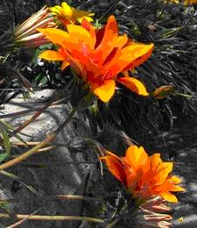 | 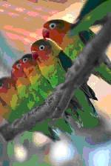

Cadenas alimenticias:

Las relaciones que se establecen entre los seres vivos de un ecosistema a través de la alimentación, son muy variadas. Así:

- Las plantas fabrican su propio alimento,
- Los animales herbívoros se alimentan de las plantas,
- Los animales carnívoros se alimentan de la carne de los animales herbívoros, y
- Los organismos descomponedores se alimentan de los restos de los organismos muertos.

A esta secuencia de seres que se alimentan de plantas y que son consumidos a su vez por otros animales se le llama cadena alimenticia o cadena trófica.

La cadena alimenticia siempre está conformada por: organismos productores, animales herbívoros o consumidores primarios, animales carnívoros o consumidores secundarios y los organismos descomponedores.

En la naturaleza las cadenas alimenticias no están aisladas, sino que se entrecruzan unas con las otras, formando redes o tramas alimenticias. Esto se debe a que los organismos de una especie pueden servir de alimento a varias especies, que a su vez, se alimentan de distintos organismos. Ejemplo: Los vegetales pueden ser comidos por insectos y por roedores, los insectos pueden ser comidos por reptiles y aves y los roedores pueden ser presas de serpientes, lechuzas, águilas y zorros.

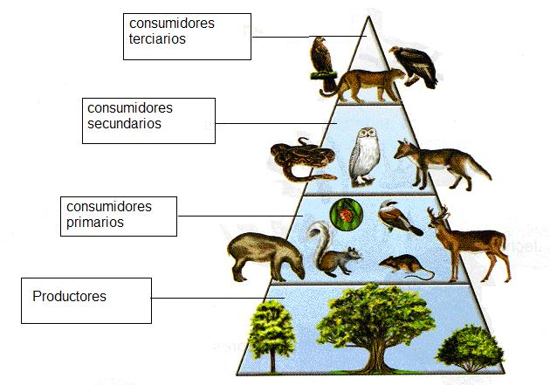

Circulación de la energía en los ecosistemas:

La energía que requieren los seres vivos para realizar todas sus actividades se encuentra en los alimentos, y pasa de las plantas a los animales y al hombre a través de las cadenas alimenticias.

El Sol y los productores: los organismos productores son los únicos seres vivos capaces de atrapar la energía solar y transformarla en energía química, por medio del proceso de la fotosíntesis. Una parte de la energía química la utilizan las plantas para crecer y formar otras sustancias nutritivas que necesitan para vivir. La otra parte la acumulan como reserva y puede ser aprovechada por otros seres vivos.

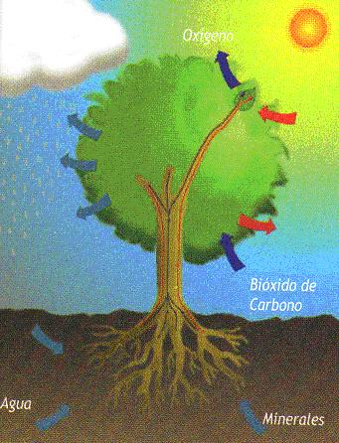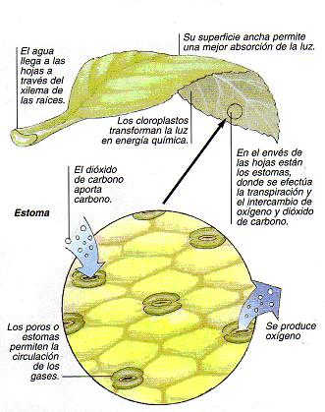
Fotosíntesis Fotosíntesis de una hoja

Los consumidores: estos obtienen la energía del alimento que les brindan otros seres vivos. Ejemplo: Una cebra incorpora la energía química de las plantas cuando las consume. Una parte de esta energía la utiliza para desarrollar actividades, como crecer y correr; otra parte la almacena en su cuerpo y una última parte la regresa al ambiente en forma de calor y desechos. Cuando otro animal como el león, se come la cebra, incorpora la energía química almacenada en el cuerpo de ésta. El león al igual que lo hizo la cebra, gasta una parte de esta energía al realizar todas sus actividades; otra parte de la energía la almacena en su cuerpo y la otra parte la regresa al medio en forma de calor y desechos.

Los descomponedores: Cuando las plantas y los animales mueren, la energía que tenían acumulada es aprovechada por los descomponedores. Éstos también transforman las sustancias que conformaban a esos seres en sustancias más sencillas, y las devuelven al medio para que las utilicen nuevamente las plantas.

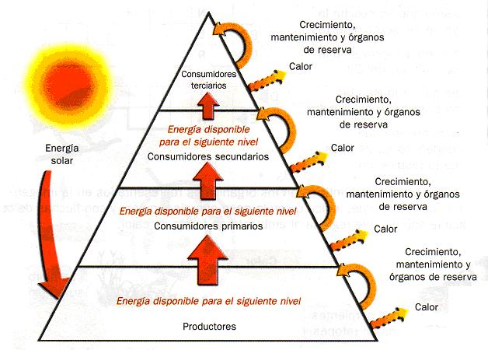
Pirámide de energía

Ecología: Es la ciencia que estudia la relación de los organismos vivos entre sí y con el medio ambiente, teniendo en cuenta los elementos abióticos (clima, presión, altitud, latitud y humedad), y elementos bióticos (cadenas alimenticias y flujo de energía); pero ante todo las relaciones entre esos elementos.
Video: LA ENERGÍA EN LOS ECOSISTEMAS
(Tomado de: http://es.youtube.com/watch?v=tenJgP_jqyU )

Video: CADENA ALIMENTICIA
(Tomado de: http://es.youtube.com/watch?v=5NtkrV83DC0)
FLUJO DE ENERGIA
Todos los fenómenos de transformación de energía en los ecosistemas se rigen por: la primera Ley de Termodinámica: “la energía no se crea ni se destruye, se transforma”; y la segunda Ley de Termodinámica: “si la energía se transforma pasa de una forma más organizada a otra más dispersa” Amplia tus conocimientos entrando a la siguiente pagina web:
Amplia tus conocimientos entrando a la siguiente pagina web:
http://www.jmarcano.com/nociones/index.html
http://web-darder.iespana.es/1999/paginas/cadenas/cadenas.htm
http://zip.rincondelvago.com/files/5/6/7/00043567.zip
http://www.kalipedia.com/ecologia/tema/cadenas-redes-roficas.html?x=20070418klpcnaecl_53.Kes
http://co.kalipedia.com/ecologia/tema/cadenas-redes-troficas.html?x=20070418klpcnaecl_53.Kes&ap=0
http://www.tecnun.es/asignaturas/Ecologia/Hipertexto/04Ecosis/100Ecosis.htm
http://www.barrameda.com.ar/ecologia/ecosistem.htm
http://otherrera.conectate.gob.pa/servlet/SBReadResourceServlet?rid=1219852153046_1570958563_1109&partName=htmltext
http://www.oei.org.co/fpciencia/art11.htm

